化学试卷
（满分：50分）
友情提醒：请将所有答案写在答题纸上，否则无效！
一、选择题（每小题只有一个正确选项，共15小题，1-5小题每题1分，6-15小题每题2分，共25分）
1.我国古代有许多伟大发明，其中不属于化学工艺的是（ ）
A. 烧瓷器 B. 制指南针 C. 制火药 D. 造纸
2.下图所示实验操作正确的是( )
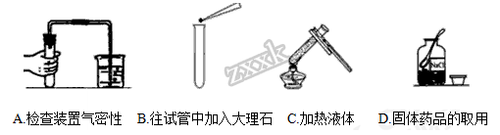
A. A B. B C. C D. D
3. “闻香识茶”意思是通过闻的方法判断出茶的类别。人们能够闻到茶香的原因是
A. 分子之间存在间隔 B. 分子质量和体积很小
C. 分子在不断的运动 D. 分子是由原子构成的
4.下列是镁条燃烧过程中发生的现象，其中能说明镁发生了化学变化的是
A. 生成了白色粉末状固体 B. 发出耀眼的白光
C. 放出了大量的热 D. 镁条逐渐变短
5.一种元素与另一种元素本质的不同是原子的
A. 核内质子数目 B. 核内中子数目 C. 核外电子数目 D. 相对原子质量
6.下列关于物质性质的描述，属于化学性质的是（ ）
A. 酒精具有挥发性 B. 液态氧气呈淡蓝色
C. 铁在潮湿的空气中易生锈 D. 氢气难溶于水
7. 用量筒量取液体，视线与量筒内液体的凹液面最低处保持水平，读数为20毫升，倒出部分液体后，仰视凹液面的最低处，读数为11毫升。则该学生实际倒出的液体体积
A. 小于9毫升 B. 大于9毫升 C. 等于9毫升 D. 无法确定范围
8.下列实验操作中，正确的是（ ）
A. 用剩的药品，一定要及时放回原瓶
B. 如果没有说明药品的用量，液体只需10～20mL
C. 滴瓶上的滴管使用后，一定要洗净后再插回原滴瓶内
D. 胶头滴管使用后，一定要洗净后再去吸取其它药液
9. 小华同学在化学课上提出：可以用澄清石灰水来检验人呼出的气体是否含有二氧化碳气体．就这一过程而言，属于科学探究环节中的
A. 建立假设 B. 设计实验 C. 收集证据 D. 做出结论
10. 某同学用托盘天平称量，右盘放固体W，左盘上加5g砝码，再把游码移至0.4g处达到平衡，则固体W的实际质量是
A. 5.4g B. 4.6g C. 5.6g D. 4.4g
11.原子和分子的区别是（ ）
A. 分子在化学反应中分成原子，但在化学反应中原子不可再分
B. 分子一定比原子大
C. 分子能构成物质，而原子只能构成分子
D. 在化学反应中分子和原子都可以变成另一种分子和原子，但是它们发生了不同变化
12. 今年5月，南京某公司丢失一枚探伤用放射源铱—192，经多方寻找终于放回安全箱。下图是元素周期表提供的铱元素的部分信息，下列说法正确的是
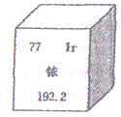
A. 铱的原子序数为70 B. 铱原子的核电荷数为77
C. 铱的相对原子质量为192.2g D. 铱属于非金属元素
13.若一个碳12原子的实际质量为mg，则实际质量为ng的原子的相对原子质量为（ ）
A. 12n/m B. 12m/n C. n/12m D. m/12n
14.下列说法中有错误的是（ ）
A. 过滤操作可以除去水中的不溶物 B. 蒸馏水是净化程度较高的水
C. 用肥皂水可以检验软水和硬水 D. 活性炭可以把硬水转化为软水
15. 蜡烛的主要成分是石蜡，石蜡燃烧时实验现象描述错误的是
A. 烛焰分为三层 B. 罩在火焰上方干而冷的烧杯内壁出现水珠
C. 蜡烛燃烧放出大量的热 D. 生成水和二氧化碳
二、填空题（每空1分、共11分）
16.写出元素符号“H”的 含义：
（1）_________________________________；（2）____________________________________。
17.在分子、原子、原子核、质子、中子、电子等微粒中找出符合下列条件的微粒填空：
（1）化学变化中的最小粒子是___________ （2）带正电荷的是_____________（3）不显电性的是_____________。
18.根据下列几种粒子的结构示意图，回答问题：
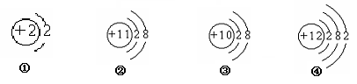
（1）位于同一周期的元素是 _____________ (填序号，下同)，属于阳离子的是__________
（2）具有相似化学性质的元素是 _____________。
19.下列六种物质：①洁净的空气 ②蒸馏水 ③液态氧气 ④食醋 ⑤自来水 ⑥氯化钠
其中属于混合物的是（填序号，下同）_______；属于单质的是_____；属于化合物的是_________________。
三、简答和实验（每空1分，共14分）
20.现有下列实验仪器：
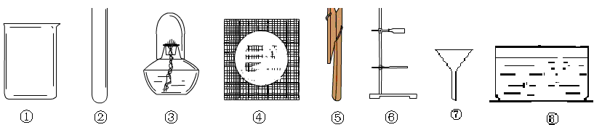
（1）写出仪器名称：⑥___________、⑧ _____________。
（2）实验室加热150mL液体药品，可以使用的仪器是____________________（填序号）。
21.原水（未作处理的水）中含有泥沙、悬浮物和细菌等杂质，氯气溶于水生成次氯酸可杀死细菌。某水厂自来水的生产净化步骤如下：
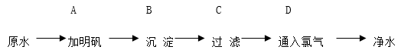
（1）用以除去水中细小固体颗粒的步骤为_____________（填序号，下同）。
（2）能消毒杀菌的步骤为__________、该步骤属于___________（填物理变化或化学变化）。
22.如图是我们常见实验操作，请指出该图中明显的两处错误操作：
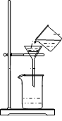
（1）____________________
（2）__________________
23.下图是某同学自己设计的装置：用大塑料瓶子截去瓶底，留瓶口一段约8cm～10cm，瓶口配一胶塞由里往外塞紧。A、B两极是用镀铬曲别针伸直做成，由塞子露头处连接导线。试回答：
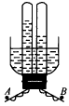
(1)由图可知A端为电源的__________极。
(2)A端相连接的试管中得到的气体是________，可用__________来检验。
(3)如果与B端相连的试管中气体的体积为8mL，则与A端相连接的试管中气体的体积约为___________________mL，
(4) 该反应的符号表达式为_______，此反应属于的基本反应类型___________。

